Голосование на федеральной платформе c **21.04.2025 по 12.06.2025** по выбору общественной территории в Одинцовском городском округе.

**1.Чтобы проголосовать заходим на портал** <https://pos.gosuslugi.ru/lkp/fkgs/home/> **Выбираем регион Московская область. Нажимаем вкладку «голосование».**

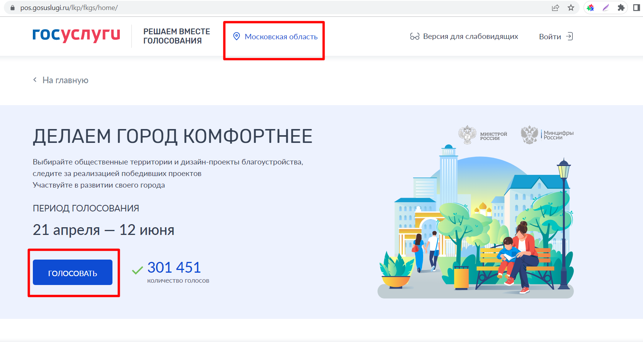

**2. Пройти авторизацию.**

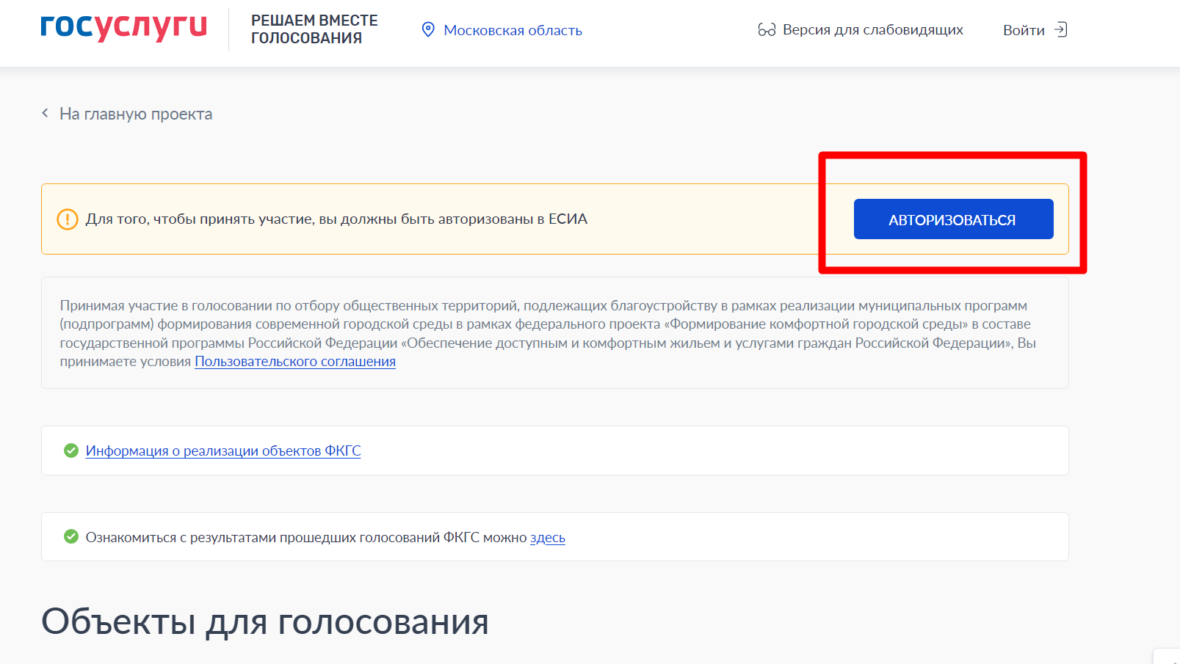

**3. Выбираем из вкладки муниципальное образование «Одинцовский».   
Ниже** **голосуем за предлагаемые территории.**

